Министерство образования и молодежной политики Свердловской области



ГАПОУ СО «Екатеринбургский колледж транспортного строительства»

Отчёт по программе «**Практика 10**»

Выполнил: Лобанов Глеб Артемович

Группа: ПР-22

Преподаватель: Мирошниченко Г.В

2023

**Задание:**

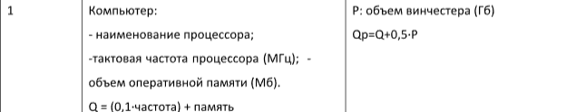

**Входные и выходные данные:**

**Frequency1: Double, operativka1: Int, processor_name1: String**

**Блок-схема:**

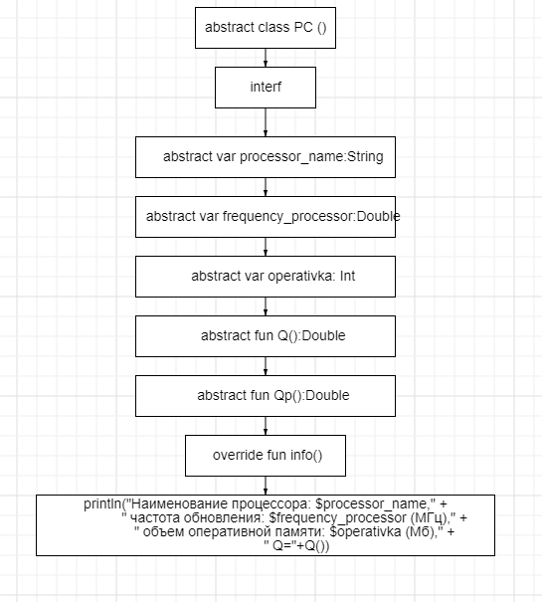

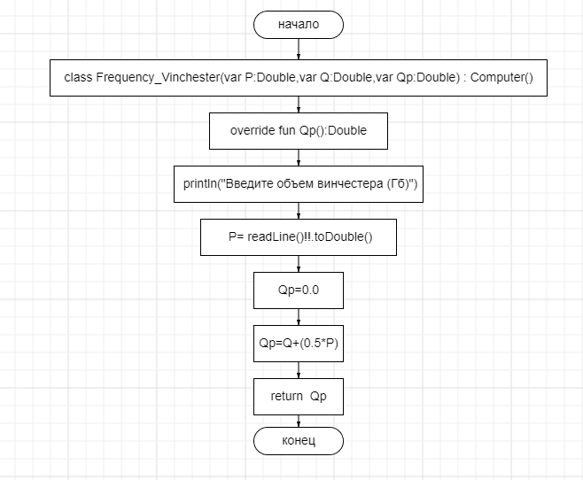

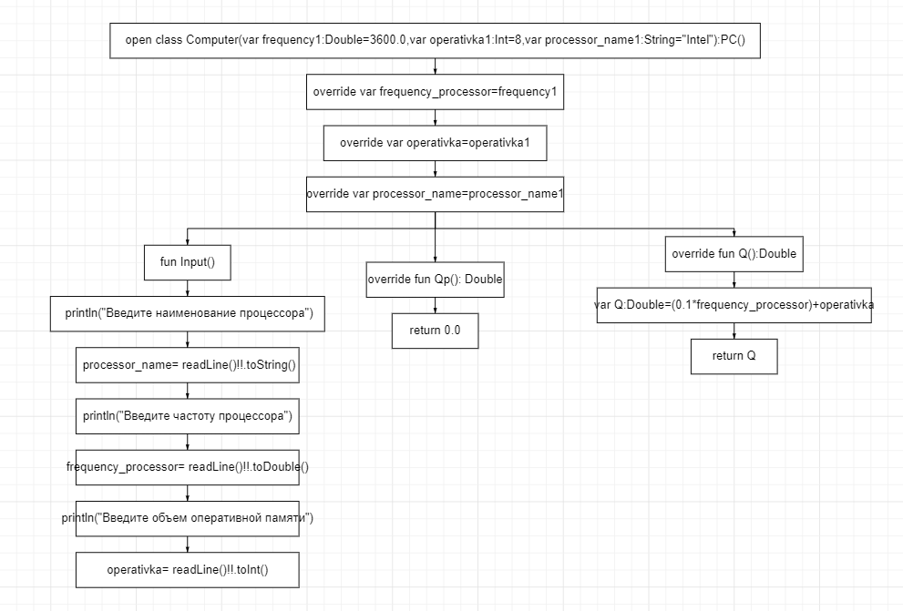

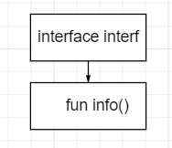

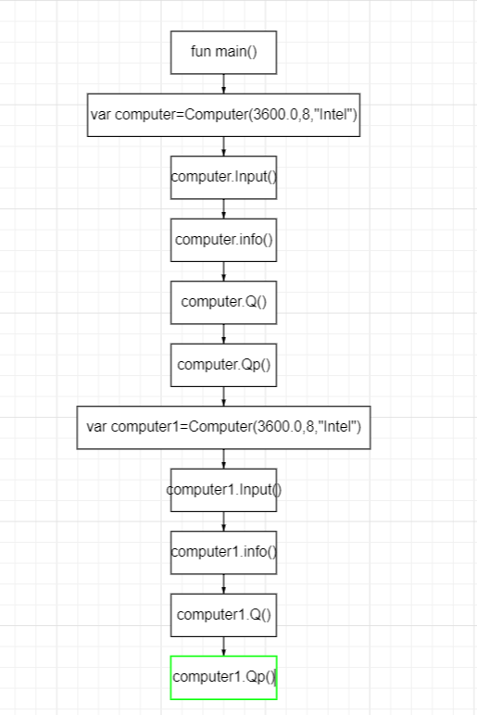

Листинг программы:

abstract class PC ():interf{  
 abstract var processor_name:String  
 abstract var frequency_processor:Double  
 abstract var operativka: Int  
 abstract fun Q():Double  
 abstract fun Qp():Double  
  
 override fun info(){  
 *println*("Наименование процессора: $processor_name," +  
 " частота обновления: $frequency_processor (МГц)," +  
 " объем оперативной памяти: $operativka (Мб)," +  
 " Q="+Q())  
 }  
  
}

class Frequency_Vinchester(var P:Double,var Q:Double,var Qp:Double) : Computer() {  
  
 override fun Qp():Double{  
 *println*("Введите объем винчестера (Гб)")  
 P= *readLine*()!!.*toDouble*()  
 Qp=0.0  
 Qp=Q+(0.5*P)  
 return Qp  
 }  
  
}

open class Computer(var frequency1:Double=3600.0,var operativka1:Int=8,var processor_name1:String="Intel"):PC() {  
 override var frequency_processor=frequency1  
 override var operativka=operativka1  
 override var processor_name=processor_name1  
  
 override fun Q():Double{  
 var Q:Double=(0.1*frequency_processor)+operativka  
 return Q  
 }  
  
 override fun Qp(): Double {  
 return 0.0  
 }  
 fun Input(){  
 *println*("Введите наименование процессора")  
 processor_name= *readLine*()!!.toString()  
 *println*("Введите частоту процессора")  
 frequency_processor= *readLine*()!!.*toDouble*()  
 *println*("Введите объем оперативной памяти")  
 operativka= *readLine*()!!.*toInt*()  
 }  
  
}

interface interf {  
 fun info()  
}

fun main(){  
 var computer=Computer(3600.0,8,"Intel")  
 computer.Input()  
 computer.info()  
 computer.Q()  
 computer.Qp()  
 var computer1=Computer(3600.0,8,"Intel")  
 computer1.Input()  
 computer1.info()  
 computer1.Q()  
 computer1.Qp()  
}